الوضعية الثانية :
I/ لاحظ الأشكال الآتية :
الوضعية الأولى :

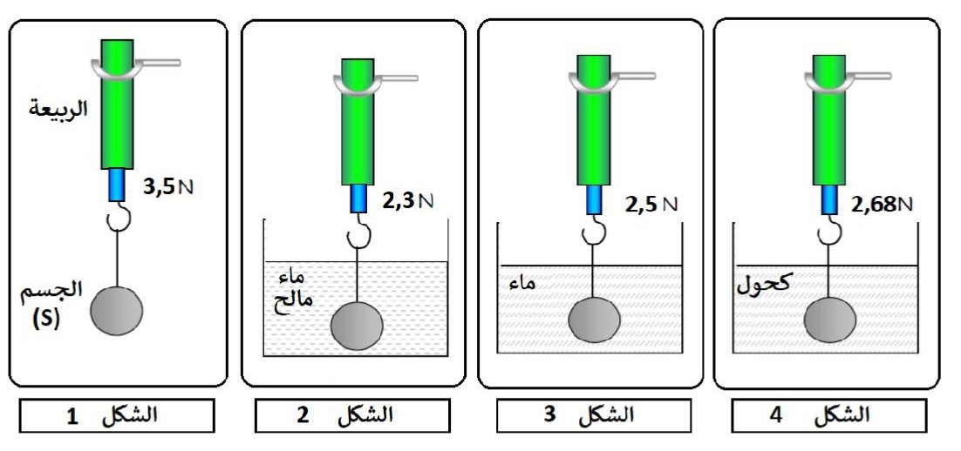
- بعد أن أتم كهربائي توصيل مأخذ بغرفة مكتب , حقق التركيب الموضح في ( الشكل 1)
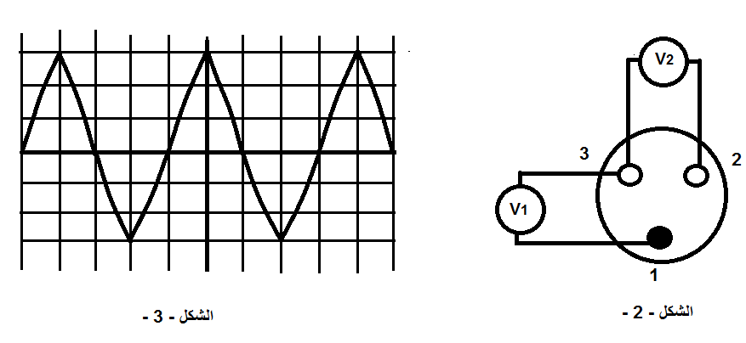
- أشار V1 إلى 0V , و أشار V2 إلى 220V .
ماء مالح
كحول
ماء

(s ) في الشكل -1- .
1/ أذكر القوى المطبقة على الجسم
.................................................................................................................................................................................................................................................
2/ استنتج كتلة الجسم .
.......................................................................................................................
3/ أحسب شدة دافعة أرخميدس بالنسبة لكل سائل .
..........................................................................................................................................................................................................................................................................................................................................................................
4/احسب حجم الجسم V اعتمادا على الشكل -3- (يعطى : g=10N/Kg ; f = 1000kg/m)
...................................................................................................................

II/ لاحظ الشكل الآتي :
1/أثبت بيانيا أن الجسم في حالة توازن.
...............................................
..............................................
..............................................
.................................................
1الشكل :
2الشكل :

1-ماذا يمثل V1و V2 ؟
...............................................................................................................
2- أعط تسمية كل من الأسلاك 1و2و3.
.................................................................................................................
- حدد اللون النظامي لكل سلك.
................................................................................................................
- أعط رمز كل سلك
...............................................................................................................

3/ استنتج التوتر المنتج .
.................................................................................................................
4/ احسب التوتر الأعظمي.
.................................................................................................................
5- نوصل المربطين 2 و3 بجهاز راسم الاهتزاز المهبطي ، فيظهر لنا الشكل 2
ج/ احسب الدور T .يعطى
…………………………………………………………………………………………………………………
…………………………………………………………………………………………………………………

………………………………………………………………………………………………………………..

3
ماء
F2

F1
Sh=5 s/div
F3

